일반물리실험 보고서

대학 학부(과)
실험조: 조
담당교수:
담당조교:
실험일자: 년 월 일
실험실:
실험자:
학 번:
공동실험자:

관성모멘트 측정 실험
1. 목 적
물체(강체)를 회전시키고 회전축에 대한 관성모멘트를 측정한다.
2. 실험 기구
관성 모멘트 측정 장치, 측정용 시료(링, 원통, 직사각판), 추, 실, 도르래, 고무줄, 저울
3. 이 론
물체와 연결된 추를 낙하시켜 물체가 회전운동을 하게 만들고 회전축에 대한 관성모멘트를 구한다. 회전하는 물체는 회전관성이라는 것을 가지고 있다. 이는 관성과 비슷한 개념으로 말 그대로 회전에 대한 관성이라 할 수 있다. 이번 실험은 회전하는 물체를 이용하여 직접 회전 관성을 측정해 보는 것이다
$I=mr^{2}\left(\frac{gt^{2}}{2h}-1\right)$ $\left\{ \begin{aligned}g : 중력가속도(9.80665m/s^{2}) \\ m: 낙하 추의 질량 \left(추걸이+추의 질량, 각 10 g\right) \\ r : 회전체의 반지름 \left(버니어 캘리퍼스로 측정\right) \\ h : 추의 낙하 거리(회전체 6번 회전: h=2πr×6) \\ t : 회전체가 6회 회전하는데 걸리는 시간 \end{aligned}\right.$
※ 회전관성모멘트 측정 시 시료와 같이 회전체도 회전하므로 측정한 관성모멘트 값에서 회전체의 관성모멘트 값을 빼 주어야 한다. (시료의 관성모멘트 = 측정한 관성모멘트 - 회전체의 관성모멘트)

다음은 물체의 형상에 따른 관성모멘트 이론값 계산식들이다.
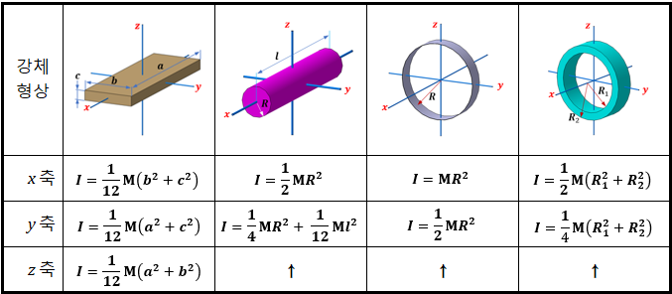

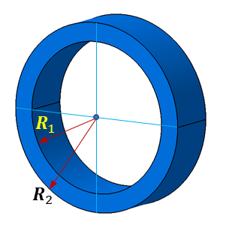
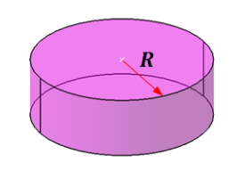
4. 측정값

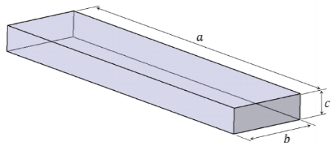

5. 계산
5.1. 추의 낙하시간에 대한 평균, 표준편차, 표준오차 및 확률오차 계산

5.2. 장치로 측정한 관성모멘트 I 계산
※ 측정값에 대한 관성모멘트 $I=mr^{2}\left(\frac{gt^{2}}{2h}-1\right)$

6. 실험결과
6.1. 관성모멘트 I 에 대한 측정 값과 이론 값
※ - 원형 링에 대한 이론 값: $I_{\left(x,y\right)thin hoop}=\frac{1}{2}MR^{2}$, $I_{\left(x,y\right)thick hoop}=\frac{1}{4}M(R_{1}^{2}+R_{2}^{2})$
- 오차 $= \frac{측정값\left(z\right)-이론값(t)}{이론값(t)} ×100 (\%)$, 이론 값을 참값으로 하여 오차를 계산한다.

7. 토의 및 검토
1) 장치로 측정한 낙하시간의 정밀도를 고찰해 본다.
2) 장치로 측정한 값과 이론 값을 비교해보고 오차를 통해 측정값의 정확도를 가늠해본다.
3) 얇은 원형 링(thin hoop)와 두꺼운 원형 링(thick hoop) 사이에는 어떤 관계가 있는 지 고찰해 본다.

8. 결론

